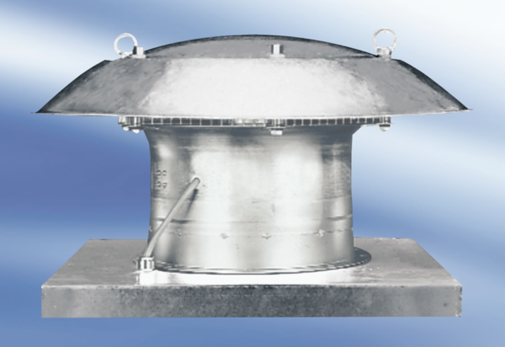Axiální střešní ventilátor DZD 35/64 AObsah dodávky: 1 kusSortiment:
Typové číslo: 0087.0440Výrobce: MAICO

